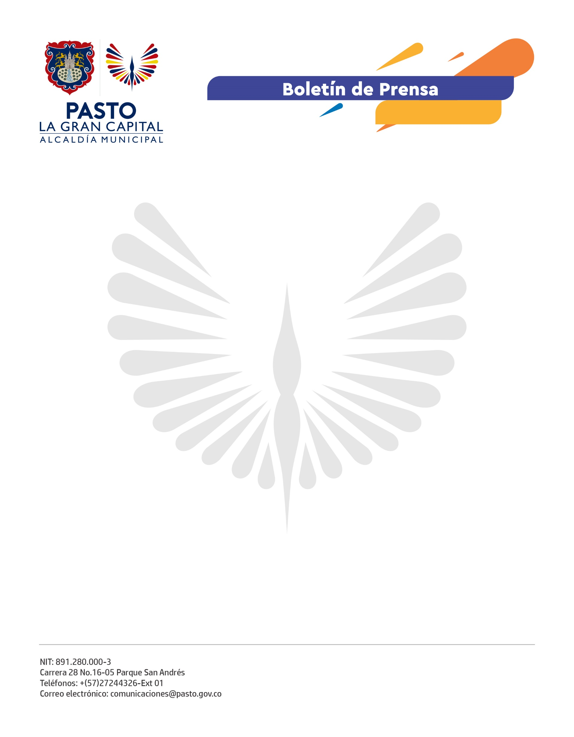
No. 643
26 de noviembre de 2021

ALCALDÍA DE PASTO REALIZÓ ‘CÍRCULO DE LA PALABRA’ PARA CONMEMORAR EL DÍA INTERNACIONAL DE LA ELIMINACIÓN DE LA VIOLENCIA CONTRA LA MUJER
La Secretaría de Salud, a través de la estrategia ‘Ciudad Bienestar’ del Plan de Intervenciones Colectivas, realizó el evento ‘Círculo de la Palabra: Mujeres en Resistencia por la Salud y una Vida Libre de Violencias’.

El referente de la Dimensión de Convivencia Social y Salud Mental de la Secretaría de Salud, Duván Cárdenas, precisó que la jornada tuvo como objetivo visibilizar las acciones que se generan desde la Administración Municipal para desnaturalizar los diferentes tipos de violencia que se registran en el municipio.

“En este año, de acuerdo con los indicadores que arroja el Sistema Nacional de Vigilancia en Salud Pública (Sivigila), las diferentes formas de violencia notificadas que se incrementaron son la violencia psicológica, sexual e intrafamiliar y de allí que toda la institucionalidad pública y privada, deba trabajar en torno a estos temas”, dijo el funcionario.
Por su parte, la participante de la jornada y residente de las Torres de San Sebastián, Lucía Cháves, destacó: “Estos espacios de diálogo son muy importantes porque permiten a las mujeres compartir las experiencias, alzar la voz y generar reflexiones. Además, es importante que las diferentes dependencias de la Administración Local trabajen articuladamente y creen estrategias que permitan la eliminación de la violencia contra las mujeres”.
El psicólogo del Plan de Intervenciones Colectivas, Esteban Delgado Cadena, puntualizó que el ‘Circulo de la Palabra’, donde participaron hombres y mujeres de diferentes grupos generacionales, fue un espacio para propiciar la reflexión y el diálogo de los participantes y ahondar en las problemáticas y capacidades que tienen los individuos de construir un sentido de vida a partir de esa meditación.
Recordemos que el Día Internacional de la Eliminación de la Violencia contra la Mujer nació en el año 2000 en la Asamblea General de la ONU con el objetivo de exhortar a gobiernos, organizaciones internacionales y ONG a involucrarse y coordinar acciones que eleven la conciencia pública para eliminar todas las formas de violencia contra las mujeres.

